Методические рекомендации по работе с
Сборником дидактических игр «Букляндия» к Парциальной программе Н.В. Нищевой «Обучение грамоте детей дошкольного возраста»
Автор: Капитонова Виктория Александровна, воспитатель ГБДОУ детский сад №33 Пушкинского района г. Санкт-Петербург.
Сборник предназначен для работы с детьми 5 -7 лет.
Сборник создан с помощью интерактивных технологий MimioStudio.
Рекомендован для использования в процессе НОД и для индивидуальной деятельности педагога с детьми.
Оборудование: интерактивное устройство Mimio, компьютер, интерактивная доска.
Перед выполнением заданий необходимо обучить детей работе со стилусом и познакомить с простыми инструментами: маркер, карандаш, ластик, палитра.
Проект состоит из 22 страниц.
Все страницы содержат значки с гиперссылками:
- - переход к содержанию;
- - переход на следующую станицу;
- - переход на предыдущую страницу;
№ п/п | Фото станицы | Описание страницы
1. | 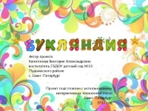 | Титульный лист.  Содержит название сборника, информацию об авторе и две гиперссылки на содержания сборника в виде .
2. | 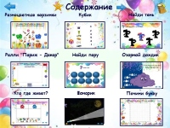 | Содержание 1.  На странице расположены снимки страниц сборника, содержащие гиперссылки для перехода на страницы игр.  Нажатием на значок осуществляется переход на последнюю страницу со списком использованной литературы.
3. | 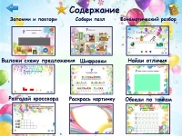 | Содержание 2.  То же, что и на странице 2.  Значок активен и переводит на страницу «Содержание 1».
4. | 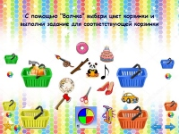 | Разноцветные корзинки.  Цель: развитие фонематического восприятия, дифференциация звуков [т], [п], [н], [м] в словах.  Задание выдвигается анимацией при входе на страницу, так же его можно прослушать нажав на значок . Нажатием на волчок – выбирается цвет корзинки. Задание для корзинок можно прочитать, потянув за значок корзинки соответствующего цвета или прослушать, нажав на значок , расположенный под каждой корзинкой.
5. | 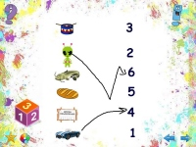 | Кубик.  Цель: развитие зрительного внимания, фонематических представлений, формирование навыков звукового и слогового анализа и синтеза.  Прочитать задание можно, потянув за значок , или прослушать, нажав на значок . Нажатием на кубик выбирается количество слогов. Картинки и цифры соединяются с помощью карандаша или маркера. Выдвинуть проверочную область можно, потянув за значок .
6. | 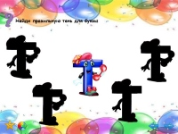 | Найди тень.  Цель: развитие зрительного внимания и восприятия, совершенствование умения находить букву, профилактика оптической дисграфии.  Задание выдвигается с помощью анимации при входе на страницу, так же можно прослушать, нажав на .  При нажатии на тень срабатывают элементы контроля: неверная тень – «область крестика», верная тень – «область отметки».
7. | 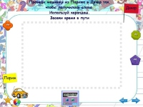 | Ралли «Париж – Дакар»  Цель: формирование навыка составления и чтения слов из данных букв.  Задание выдвигается с помощью анимации при входе на страницу, так же можно прослушать, нажав на .  Заданные буквы / уровни сложности можно выдвинуть, потянув за значки , , . Буквы соединяются с помощью карандаша или маркера. Нажатием на секундомер – засекается время выполнения задания.
8. | 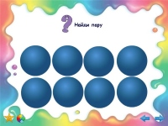 | Найди пару.  Цель: развитие фонематического и зрительного восприятия, внимания и памяти.  Задание выдвигается с помощью анимации при входе на страницу, так же можно прослушать, нажав на .  Одним нажатием «пузырьки» лопаются, вторым – восстанавливаются.
9. | 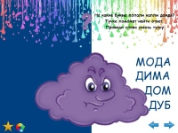 | Озорной дождик.  Цель: совершенствование навыков звукобуквенного и звукового анализа слов, навыков чтения.  Задание выдвигается с помощью анимации при входе на страницу, так же можно прослушать, нажав на .  Протянув слово через тучку, можно восстановить букву, которая закрыта капелькой.  Слова возвращать на места необязательно, т.к. они оснащены анимацией и возвращаются на свои места при входе на страницу.
10. | 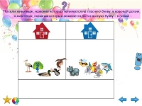 | Кто в домике живет?  Цель: совершенствование навыков звукобуквенного анализа.  Задание выдвигается с помощью анимации при входе на страницу, так же можно прослушать, нажав на .  Картинки с животными размещаются в домики перетаскиванием. Проверочная область выдвигается с помощью анимации, нажав на значок . Все картинки животных оснащены анимацией, поэтому при входе на страницу возвращаются на свои места.
11. | 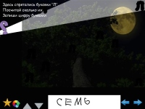 | Фонарик.  Цель: развитие зрительного внимания и восприятия, профилактика нарушений письменной речи, совершенствование счета в пределах 10.  Задание выдвигается с помощью анимации при входе на страницу, так же можно прослушать, нажав на .  Фонарик свободно двигается по странице стилусом. Область для записи ответа выдвигается снизу с помощью анимации.  Область проверки выдвигается с помощью анимации при нажатии на значок анимации.
12. | 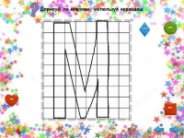 | Почини букву.  Цель: развитие тонкой моторики.  Задание выдвигается с помощью анимации при входе на страницу, так же можно прослушать, нажав на .  Заданные буквы / уровни сложности можно выдвинуть, потянув за значки , , .  Дорисовываются буквы по клеткам с помощью карандаша.  При смене букв предыдущая стирается ластиком.
13. | 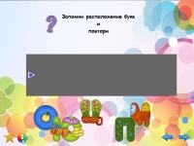 | Запомни и повтори.  Цель: развитие памяти, внимания, узнавание букв по контуру, дифференциация букв.  Задание выдвигается с помощью анимации при входе на страницу, так же можно прослушать, нажав на .  При нажатии на «шторку», она открывается, при повторном нажатии – закрывается.  Буквы свободно перемещаются с помощью стилуса. Каждая буква анимирована и при входе на страницу возвращается на прежнее место.
14. | 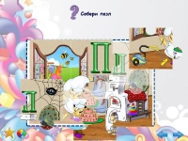 | Собери пазл.  Цель: развитие умения из частей собирать целое, развитие внимания.  Задание выдвигается с помощью анимации при входе на страницу, так же можно прослушать, нажав на .  Части пазла свободно перемещаются по странице с помощью стилуса.
15. | 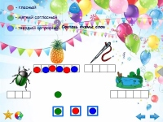 | Фонематический разбор.  Цель: развитие навыков фонематического анализа, дифференциация звуков.  Задание выдвигается с помощью анимации при входе на страницу, так же можно прослушать, нажав на .  Потянув за значок , выдвигается подсказка.  Зеленый, красный и синий кружки, обозначающие звуки, клонированы и перетаскиваются в строчки с помощью стилуса.  Проверочная область выдвигается при нажатии на значок анимации.
16. | 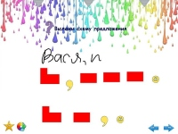 | Выложи схему предложения.  Цель: совершенствование навыка анализа предложения.  Задание выдвигается с помощью анимации при входе на страницу, так же можно прослушать, нажав на .  Условные обозначения схемы (прямоугольник с трубой, прямоугольник, точка и запятая) клонированы и перетаскиваются стилусом.  Варианты предложений выдвигаются при нажатии на значок анимации. При желании можно написать другие предложения с помощью карандаша.
17. | 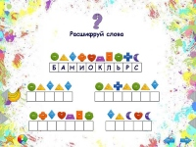 | Шифровки.  Цель: развитие звукобуквенного и слогового анализа слова, развитие внимания, дифференциации букв.  Задание выдвигается с помощью анимации при входе на страницу, так же можно прослушать, нажав на .  Буквы в «коде» клонированы и перетаскиваются с помощью стилуса.  При нажатии на значок анимации рядом с каждым словом выдвигается проверочная картинка.
18. |  | Найди отличия.  Цель: развитие мышления, умения анализировать предметы и явления, развитие внимания и наблюдательности.  Задание выдвигается с помощью анимации при входе на страницу, так же можно прослушать, нажав на .  2 уровня сложности: при нажатии на значок выдвигается область для поиска отличий, при нажатии на значок - проверочная область.  Для обозначения отличий используется карандаш.
19. | 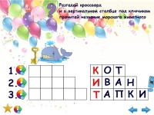 | Разгадай кроссворд.  Цель: развитие навыков звукобуквенного анализа, совершенствование навыков печатания и чтения коротких слов.  Задание выдвигается с помощью анимации при входе на страницу, так же можно прослушать, нажав на .  При нажатии на значок , воспроизводится загадка, ответ на которую нужно вписать с помощью карандаша.  Нажатием на значок выдвигается проверочная область. При нажатии на выдвигается сверху проверочная картинка для ключевого слова.
20. | 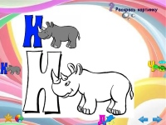 | Раскрась картинку.  Цель: развитие мелкой моторики, узнавание букв и предметов по контуру.  Задание выдвигается с помощью анимации при входе на страницу, так же можно прослушать, нажав на .  Варианты картинок можно перемещать стилусом, потянув на образцы по краям страницы.  Раскрашивание осуществляется с помощью карандаша или маркера и палитры. При смене картинки используется ластик.
21. | 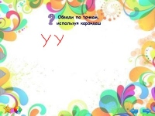 | Обведи по точкам.  Цель: развитие тонкой моторики, графомоторных навыков.  Задание выдвигается с помощью анимации при входе на страницу, так же можно прослушать, нажав на .  Варианты задания выдвигаются при нажатии значков анимации, расположенных слева на станице.  Для выполнения задания используется карандаш, при смене заданий используется ластик.
22. | 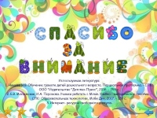 | Последняя страница.  Содержит список используемой литературы и два значка для перехода по гиперссылке на содержание сборника.

